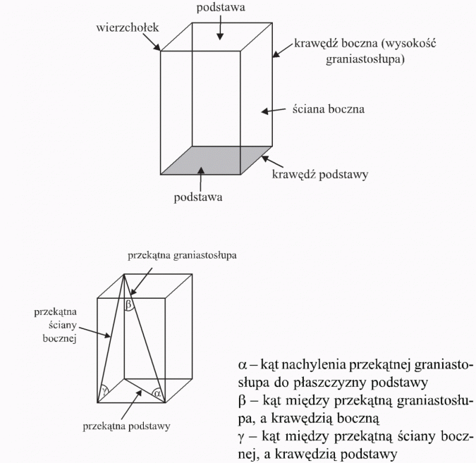
Powtarzamy wiadomości przed egzaminem:

Graniastosłup czworokątny (podstawa graniastosłupa jest czworokątem).

Graniastosłup trójkątny (podstawa graniastosłupa jest trójkątem).
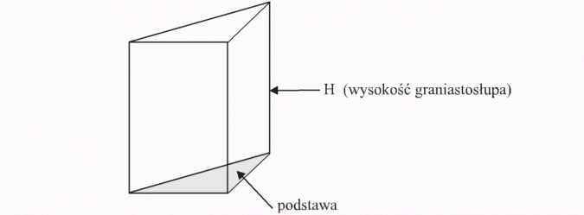

Objętość graniastosłupa



Pole powierzchni całkowitej

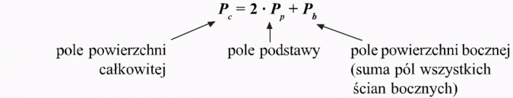
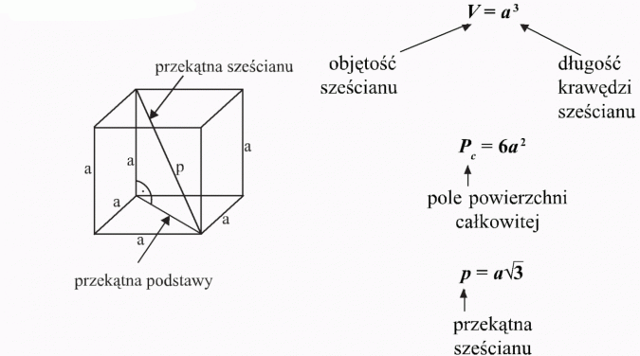
Sześcian

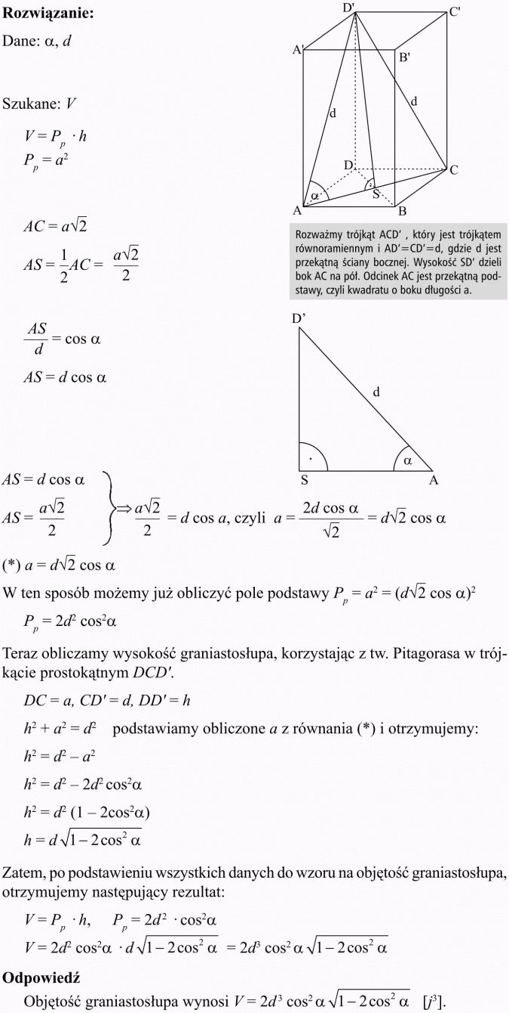
W graniastosłupie prawidłowym czworokątnym przekątna ściany bocznej ma długość d i tworzy z przekątną podstawy poprowadzoną z tego samego wierzchołka kąt o mierze α. Wyznacz objętość graniastosłupa.

